济源96333电梯安全应急处置平台

2023年第二季度工作分析

一、电梯运行情况

2023年二季度（4月1日—6月30日）,济源示范区新注册登记电梯85台，拥有各类电梯运行总量3430台，维保单位21家，电梯使用单位574家，公共救援站点7个。

二、电梯故障困人应急处置情况

2023年二季度，济源96333电梯应急处置平台共接市民电话653通，处置电梯故障总数115起，其中困人故障78起，非困人故障37起，解救被困人员158人。

三、电梯困人救援情况统计

在困人故障处置中，一级救援78起，占总处置量100%；二级救援0起，占总处置量的0%。救援人员到达现场平均用时13.27分钟，现场实施救援平均用时2.78分钟。维保单位“三分钟响应率”为100%，“三十分钟到达率”为100%。

四、电梯故障区域统计（见附表1）

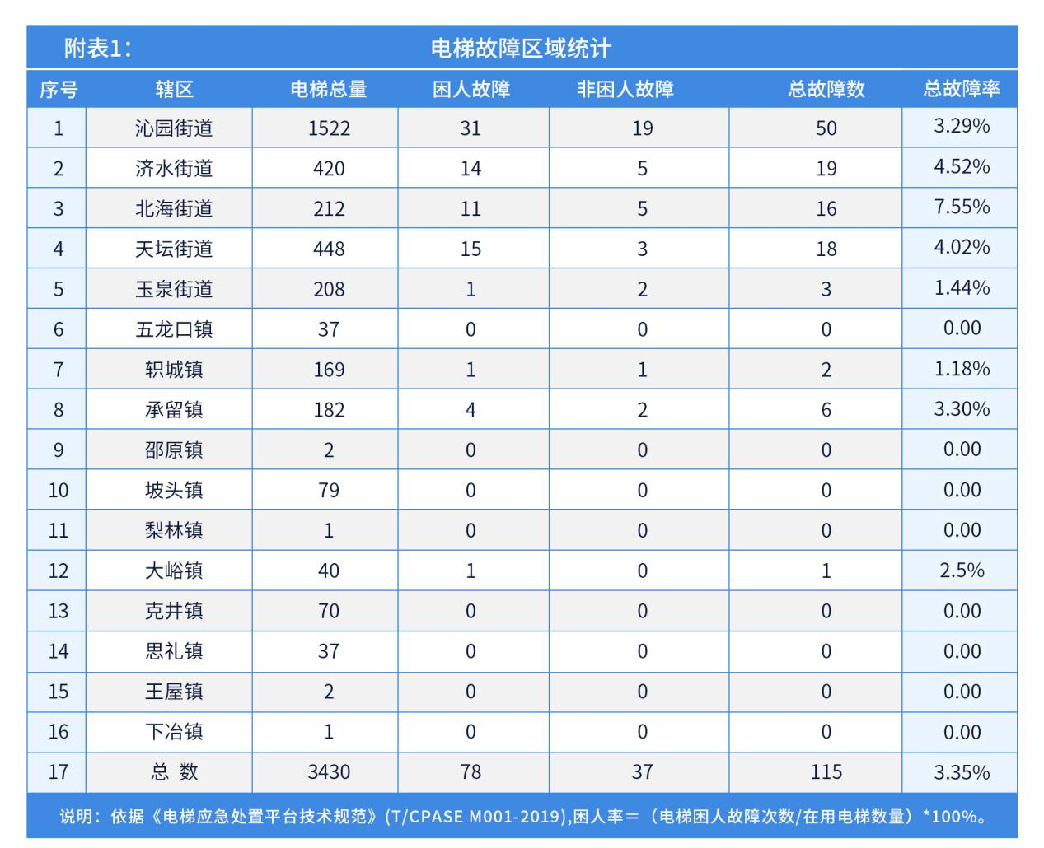

五、电梯故障使用场所统计（见附表2）

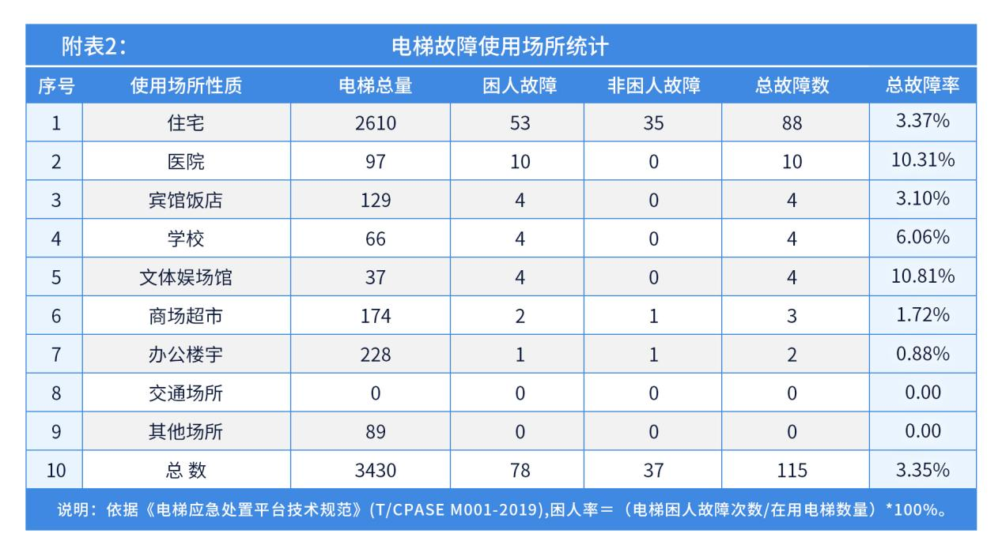

六、电梯故障原因分析

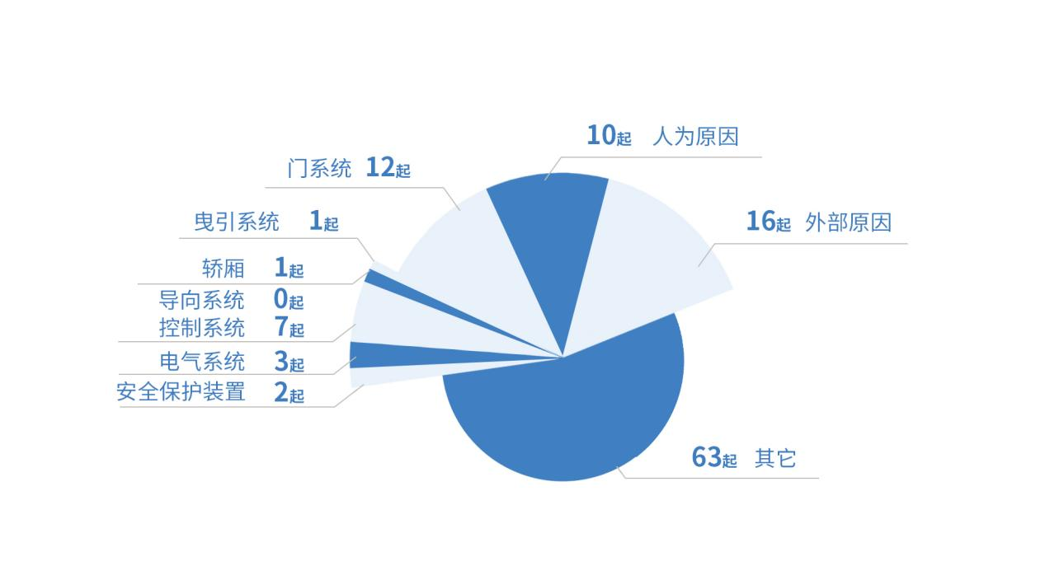

依据《电梯应急处置平台技术规范》（T/CPASE M001—2019）,在人为原因、外部原因、门系统、曳引系统、导向系统、轿厢、控制系统、电气系统、安全保护装置九类故障中：外部原因故障（16起,占13.91%）、其他原因故障（63起,占54.78%）、门系统故障（12起,占10.43%）居前三位，上述三种故障原因占故障总数的79.12%。

经分析，大面积停电，导致大量电梯突然停运，人员被困；另一方面，由于装修垃圾和生活垃圾致使开关门受阻，引发电梯故障。

七、电梯困人故障次数高发使用单位（见附表3）

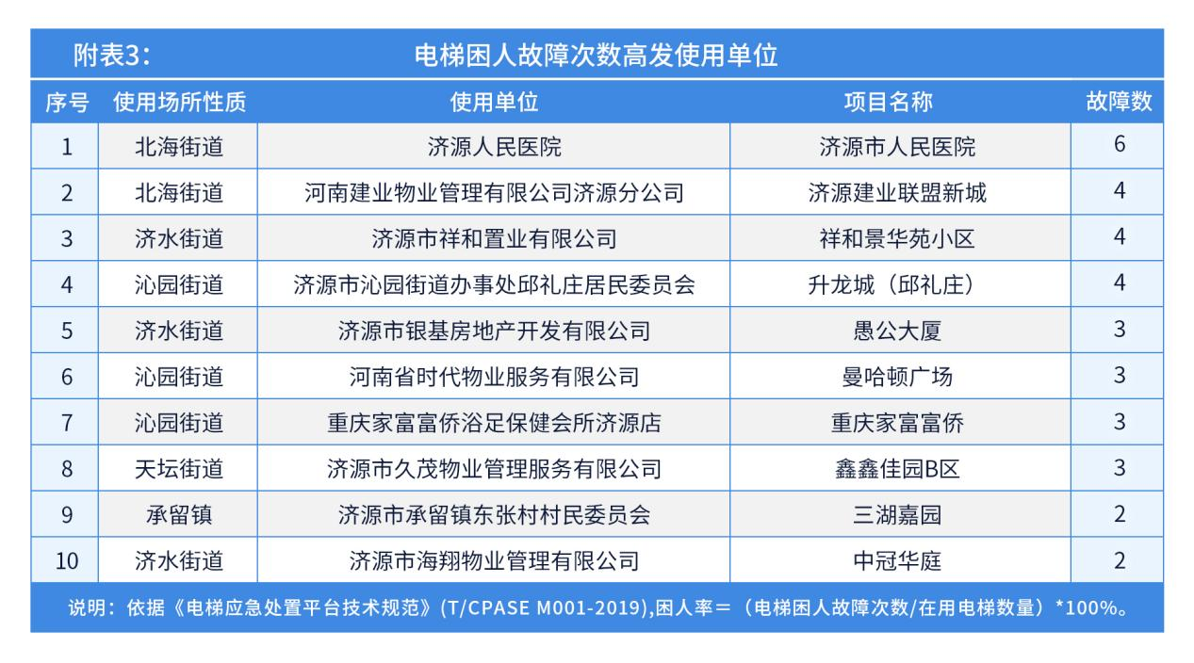

八、电梯总故障率较高维保单位（见附表4）

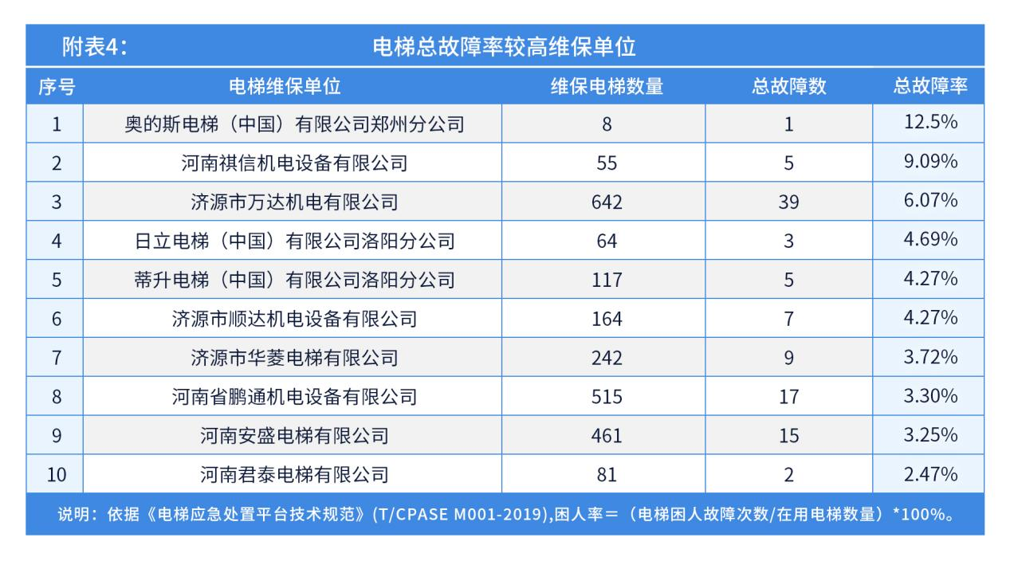

九、下一步工作安全提示

各电梯使用单位加强机房内的通风和降温，有条件的在电梯机房安装空调或排气设备，加强机房空气流动性，也有助于保持机房运行温度适宜;加强日常巡查，巡查项目包括查看机房温度是否在有效范围内，机房空调、风扇以及电梯控制柜、变频器是否正常运作；查看轿厢内换气扇是否正常，紧急报警装置是否有效，发现问题及时通知维保单位维修处理；保障值班室通讯畅通，制订应急预案并有效落实，高温天气期间发生困人时，应随时关注被困乘客状况，及时安抚，防止因错误自救导致的电梯安全事件发生。

各电梯维保单位维保单位在日常维保中注意检查风扇、空调等降温设备是否工作正常，定期对发热源(如变频器、制动电阻、电动机)运行情况进行认真检查，加强内部管理,确保值守人员处于在岗状态,及时响应96333应急调度指挥。